Затраты на содержание рабочей силы
в странах Содружества
(по материалам Статкомитета СНГ)

Согласно международной стандартной классификации, все расходы на рабочую силу (резолюция 11-й Международной конференцией статистиков труда от октября 1966 года) являются составляющими десяти базовых групп. Среди них фонд заработной платы, а также дополнительные расходы работодателей, направленные, в частности, на социальные нужды, расходы по обеспечению работников жильем, профессиональное обучение, культурно-бытовое обслуживание, взносы в государственные социальные внебюджетные фонды, страховые взносы на добровольное пенсионное, медицинское и другие виды страхования, командировочные расходы, а также налоги и сборы, связанные с использованием наемной рабочей силы.
Основными источниками статистических данных о структуре затрат на рабочую силу в странах Содружества являются годовая отчетность по труду (в Азербайджане, Армении, Казахстане, Кыргызстане, Молдове и Таджикистане) и специальные выборочные обследования (в Беларуси – один раз в 2 года, России – один раз в 4–5 лет и Украине – один раз в 5 лет).
Таблица 1
Стоимость затрат на рабочую силу в странах Содружества
(в среднем на одного работника в месяц)
 | 2010 | 2015 | 2018 | 2019 | 2020
 | Национальная валюта |  |  |  | Нац. валюта | Евро¹⁾
Азербайджан,  манатов | 410 | 575 | 669 | 774 | 863 | 445
Армения, тыс.  драмов | 126 | 186 | 194 | 207 | 222 | 398
Беларусь, тыс.  бел. рублей | 1958 | … | 1423² |  | 1799² | 648
Казахстан, тыс. тенге | 85 | 138 | 177 | 202 | 231 | 491
Кыргызстан,  сомов | 8788 | 16098 | 20011 | 20835 | 22442 | 254
Молдова,  лей | 3345 | 5694 | 7842 | 8853 | 9890 | 501
Россия, рублей | 28590³⁾ | 45870⁴⁾ | 59902⁵⁾ | … | … | 911⁵⁾
Таджикистан,  сомони | 1030 | 1104 | 1215⁶⁾ | … | … | 140⁶⁾
Украина, гривен | 5297 | 5297⁷⁾ | 11268 |  |  | 353⁸⁾
¹⁾ Здесь и далее – в пересчете по официальным курсам валют, установленным центральными
(национальными) банками стран Содружества.
²⁾ Деноминированных белорусских рублей.
³⁾ 2009 г. ⁴⁾ 2013 г.
⁵⁾ 2017 г. ⁶⁾ 2016 г.
⁷⁾ 2014 г. ⁸⁾ 2018 г.
Несмотря на стабильный рост затрат на рабочую силу во всех странах Содружества, они пока еще существенно ниже, чем в большинстве европейских стран. Так, по данным обследования за 2016 год, затраты на рабочую силу составили 4,7–8,8 тысячи евро в Швейцарии, Норвегии, Австрии, Бельгии, Швеции; 3,7–4,6 тысячи евро – во Франции, Финляндии, Соединенном Королевстве и Италии; 1,2–2,3 тысячи евро – в Чехии, Эстонии, Словении, Кипре, Португалии.
Таблица 2
Структура затрат на содержание рабочей силы (2020 г.; в %)
 | Азер-  байджан | Армения | Беларусь | Казах-стан | Кыргыз  стан | Мол-дова | Россия  (2017) | Таджи-кистан  (2016) | Украи-на  (2018)
Общая сумма  затрат на  содержание  рабочей силы  в том числе: | 100 | 100 | 100 | 100 | 100 | 100 | 100 | 100 | 100
прямая денеж-ная заработная плата (оплата за отработан-ное время) | 75,2 | 87,0 | 62,8 | 62,1 | 69,4 | 70,1 | 63,4 | 68,9 | 68,0
оплата за неотработанное  время | 5,0 | 7,3 | 5,6 | 7,3 | 8,0 | 6,9 | 6,4 | 5,7 | 6,2
премии и  денежные  поощрения | 1,9 | 3,3 | 4,8 | 16,7 | 6,4 | 3,1 | 4,8 | 4,1 | 4,9
зарплата в  натуральной  форме | 0,0 | 0,1 | 0,2 | 0,0 | 0,0 | 0,2 | 0,4 | 0,4 | 0,2
расходы  предприятия на  жилье для  работников | 0,4 | 0,2 | 0,1 | 0,6 | 0,0 | … | 0,1 | 0,1 | 0,0
расходы на  социальное  обеспечение  работников  из них  обязательные  отчисления | 16,9  16,7 | 1,1  … | 24,2  22,4 | 5,4  1,4 | 13,7  13,2 | 18,7  18,1 | 22,1  20,1 | 19,4  18,7 | 18,2  16,9
расходы по  подготовке и  переподготовке  кадров | 0,2 | 0,1 | 0,2 | 0,3 | 0,1 | 0,1 | 0,3 | 0,3 | 0,1
расходы на  культурно-быт.  обслуживание | 0,1 | 0,2 | 0,2 | 0,1 | 0,1 | - | 0,3 | 0,2 | 0,5
прочие расходы | 0,4 | 0,8 | 2,0 | 1,3 | 1,7 | 0,8 | 2,2 | 0,7 | 1,9
налоги, включ.  в расходы на  рабочую силу | - | - | 0,1 | 6,2 | - | - | - | 0,2 | -
Основной составляющей в структуре затрат на рабочую силу является фонд оплаты труда, включающий в себя прямую заработную плату (плата за отработанное время), плату за неотработанное время, единовременные премии и поощрения, а также заработную плату в натуральной форме.
Диаграмма 1
Доля расходов на заработную плату в общей
стоимости затрат на рабочую силу (в %)

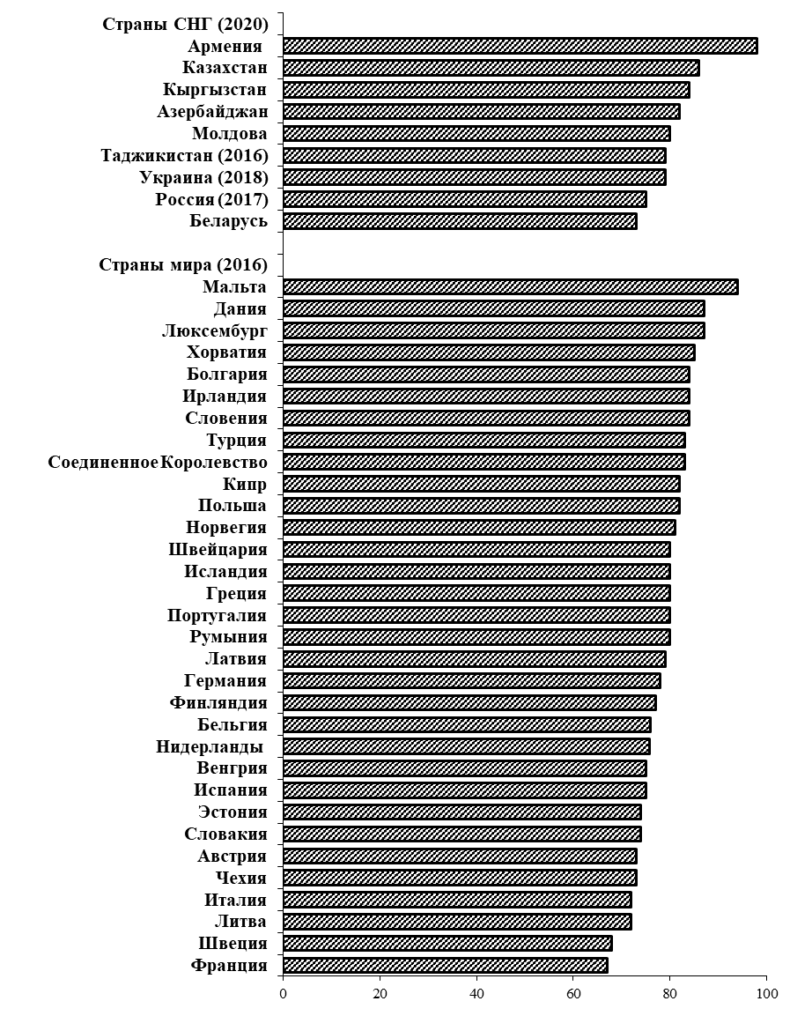
Доля расходов на заработную

Доля расходов на социальное обеспечение большинства стран Содружества примерно соответствует европейскому уровню.

Диаграмма 2
Доля расходов на социальные выплаты в общей
стоимости затрат на рабочую силу
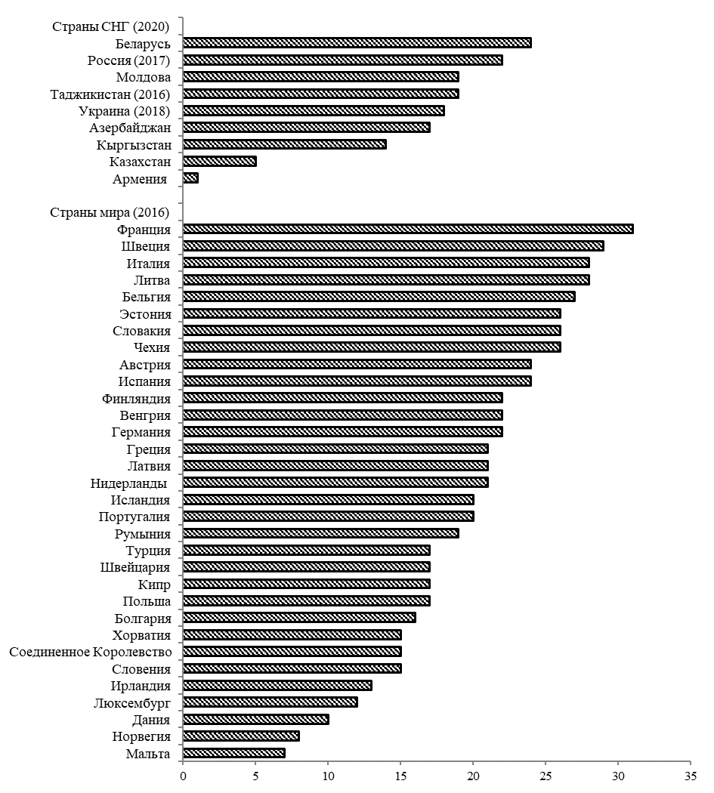
(в %)

Затраты предприятий и организаций по обеспечению работников жильем в странах СНГ составляют 0,1-0,6% всех затрат.
Удельный вес расходов по подготовке и переподготовке кадров (затраты на обучение, стипендии, содержание учебных заведений и помещений) и на культурно-бытовое обслуживание работников (проведение культурно-массовых, спортивных мероприятий и аренда помещений для этих целей, содержание клубов, спортивных сооружений и т.д.) почти во всех странах Содружества по-прежнему не превышал 0,3%.
Уровни затрат на рабочую силу в разрезе видов экономической деятельности существенно различаются.
Таблица 3
Затраты на рабочую силу по некоторым видам экономической деятельности
в 2020 году (в % к средней сумме затрат на содержание рабочей силы по стране)

 | Азер-байд-жан | Арме-ния | Бела-русь (2018) | Казах-стан | Кыргыз-стан | Молдо-ва | Россия  (2017) | Таджи-кистан  (2016) | Украина (2018)
Сельское, лесное хозяйство и рыболовство | 61 | 61 | 66 | 55 | 55 | 61 | 100 | 30¹⁾ | 84
Горнодобывающая промышленность | 466 | 238 | 183 | 269 | 172 | 87 | 174 | 200 | 152
Обрабатывающая промышленность | 91 | 90 | 99 | 114 | 163 | 88 | 90 | 121 | 107
Электроснабжение, подача газа, пара и воздушное кондиционирование | 101 | 120 | 92 | 89 | 168 | 167 | 101 | 144²⁾ | 124
Водоснабжение; канализационная система, контроль над сбором и распределе-нием отходов | 77 | 83 | 87 | 62 | 79 | 93 | 66 | - | 74
Строительство | 111 | 117 | 105 | 109 | 85 | 95 | 87 | 218 | 92
Оптовая и розничная торговля, ремонт автомобилей и мотоциклов | 73 | 82 | 83 | 86 | 79 | 86 | 80 | 101 | 101
Транспорт и складирование | 126 | 96 | 99 | 119 | 114 | 81 | 107 | 222³⁾ | 122
Услуги по проживанию и питанию | 75 | 53 | 67 | 80 | 67 | 62 | 57 | 112 | 64
Информация и связь | 152 | 246 | 264 | 131 | 184 | 204 | 135 | - | 161
Финансовая и страховая деятельность | 244 | 213 | 145 | 159 | 186 | 174 | 177 | 239 | 137
Операции с недвижимым имуществом | 85 | 82 | 89 | 80 | 60 | 81 | 67 | 148 | 142
Государственное управление и оборона, обязательное социальное обеспечение | 135 | 141 | 137 | 87 | 118 | 98⁴⁾ | … | 104 | 136
Образование | 74 | 58 | 77 | 75 | 78 | - | … | 80 | 78
Здравоохранение и социальные услуги | 74 | 91 | 81 | 76 | 59 | 122 | … | 77 | 65
Искусство, развлечения и отдых | 75 | 98 | 88 | 74 | 51 | - | … | … | 85
Предоставление прочих видов услуг | 95 | 73 | 74 | 79 | 106 | 121 | … | 109 | 94
¹⁾ Сельское хозяйство, охота и лесное хозяйство.
²⁾ Производство и распределение электроэнергии, газа и воды.
³⁾ Транспорт и связь.
⁴⁾ Государственное управление и оборона, обязательное социальное обеспечение, образование и искусство развлечения и отдых.
Такая дифференциация затрат на рабочую силу по видам экономической деятельности во многом связана с разным уровнем зарплат по отраслям.
Так, 2020 году в большинстве стран Содружества оплата труда работников добывающей промышленности превышала ее средний уровень по экономике в 1,4-2,4 раза, в Азербайджане – в 4,6 раза. Также к категории высокооплачиваемых относились работники, занятые на предприятиях и в организациях информации и связи (в 1,4-3,2 раза больше, чем в целом по экономике во всех странах СНГ), финансовой и страховой деятельности (в 1,5-2,4 раза).
Среднемесячная заработная плата работников социальной сферы почти во всех странах Содружества была на 20-40% ниже, чем в экономике в целом в странах СНГ, в сельском хозяйстве – на 30-40% (приложение 2).
К числу отраслей экономики, наиболее сильно пострадавших от кризиса, вызванного пандемией COVID-19, и при этом отличающихся низким уровнем зарплат, во многих странах Содружества относятся гостиничный бизнес и общественное питание, а также сфера развлечений и отдыха. Средние темпы роста заработной платы в этих отраслях значительно упали в 2020 году по сравнению с предыдущим годом.
Более быстрый рост средней заработной платы в период пандемии наблюдался в ряде стран СНГ в отраслях строительства, информации и связи и здравоохранения.

Департамент ВКП по вопросам защиты
социально-экономических интересов трудящихся

